RG-PRI-02-03

VERSIÓN 6



Colegio “Villa de las Flores” S.C.

“Ofreciendo una formación integral para toda la vida”

www.cvf.edu.mx

**PLAN DE CLASE/NOTA TÉCNICA**

**NIVEL: PRIMARIA**

**FECHA: MARTES 14 DE FEBRERO DE 2023.**

**1.- NOMBRE DEL PROFESOR: MORALES SOTO MARITZA CITLALLI. GRADO: 1 GRUPO: A**

**2.- ASIGNATURA: LECTURA.**

**3.- TRIMESTRE: SEGUNDO TRIMESTRE.**

**4.- SEMANA: DEL LUNES 13 DE FEBRERO DE 2023 AL VIERNES 17 DE FEBRERO DE 2023.**

**5.- TIEMPO: 20 MINUTOS.**

**6.- TEMA: Cupido.**

**7.- PROPÓSITOS:** Que los alumnos desarrollen a través del sentido del oído una lectura de comprensión

**8.- COMPETENCIA:** Valora la diversidad lingüística y cultural de México.

**9.- APRENDIZAJE ESPERADO:** Escucha y lee diversos tipos de textos. Elije y comenta diversos tipos de lectura.

**10.- CONTENIDOS:** Identificación y contenidos de diferentes contenidos.

**11.- RECURSOS: Plan de clases, plataforma, salón de clases y proyector.**

**12.- MATERIALES: Cuaderno de español, cuentos y colores.**

**13.- IMPLEMENTACIÓN DE ACCIONES DEL P.E.M.C.**

**14.- INICIO:** Se realizará una breve lectura por parte de la maestra para el reforzamiento de comprensión lectora. Para ello los alumnos tendrán que resolver las siguientes preguntas**. ¿Cuál es el título del cuento? ¿Quién o quiénes son os personajes principales? ¿Qué pasa al inicio? ¿Qué pasa al final de la historia? ¿Qué cambiarias de la historia? ¿Qué es un texto literario? ¿Qué es un texto informativo? ¿Qué es una emoción?** Los alumnos tendrán que ir generando una breve lluvia de ideas reconociendo los elementos más importantes del cuento corto; reconociendo las diferentes entre textos literarios y textos informativos.

**15.- DESARROLLO:** Para comenzar la lectura se les mostrara unas imágenes representativas en las cuales les pedirá la maestra que opinen respecto a estas diciendo que es lo que opinan respecto a estas o se imaginan explicando de que creen que se trate la historia o el cuento que se comenzara a dar lectura mencionando acerca de los personajes que se hablaran o como es el lugar donde se desarrollara la historia. Generando una breve lluvia de ideas respecto a lo que trata el cuento dando inicio con la lectura.

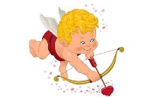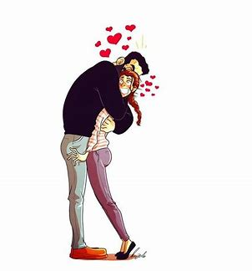

“CUPIDO”

Lanza sus flechas en todas direcciones y todo el tiempo. No puede hacer otra cosa, para él lanzar flechas es como para ti o para mí respirar, o parpadear.

Claro que para Cupido disparar sus flechas es divertido, mucho más de lo que para nosotros es respirar o parpadear. Es como una especie de divertido juego. Afortunado él, que disfruta tanto haciendo su trabajo.

El trabajo de Cupido es hacer brotar el amor: donde él dispara alguna de sus flechas surgen corazones, flotando como burbujas alrededor de los heridos de amor, y se dice que hubo un “flechazo”.

Y a los heridos no les queda más remedio que enamorarse, aunque no quieran. Pero… hay un problema, y es que Cupido es ciego. Muchas veces, antes de disparar sus flechas se frota los ojos, creyendo que tal vez así consiga ver aunque sea un poco y no disparar a ciegas, pero no. Nunca lo consigue.

Encuentra a las personas y dispara sus flechas tan rápido que no lo vemos, y es que tiene mucho trabajo: de él depende que en todo el mundo se formen parejas de chicas y chicos, que se enamoren y se casen, y que se formen así las nuevas familias. Que haya nuevos niños en el mundo. Así que tiene que ir de un lado a otro, o, casi, casi, estar en dos o más lugares al mismo tiempo.

Cierto día, Cupido se detuvo un momento a pensar. Generalmente lanza sus flechas sin ningún cuidado ni reflexión, y tal vez eso esté mal. Tal vez a eso se deba que el mundo funcione tan mal; si dispara sin saber ni a quién, las parejas así formadas tienen que ser, pensó, muy disparejas.

Probaría a tratar de fijarse un poco más… Aun si no puede ver, por lo que oye, el tono de voz, lo que dicen las personas, el aroma que despiden sus cuerpos… Todo eso quizá le diga algo sobre cómo son y, por lo tanto, con quién pueden entenderse mejor. En lo que pensaba un poco en ello, en lo que trataba de poner atención a su alrededor para no elegir sus víctimas tan a ciegas, dejó de disparar.

En lugar de ir de un lado a otro tan rápidamente como siempre, se quedó pensativo unos momentos ahí, sentado bajo un árbol. Tan caviloso estaba que ni siquiera se dio cuenta de que podían verlo. ―¡Un momento! ―escuchó que alguien le gritaba―. ¿Qué hace usted ahí? Cupido enmudeció.

Estaba callado, pero se quedó más callado aun. No sabía cómo explicar que él era Cupido y lo que hacía, ni ahí ni en otro lado. ―¡Acompáñeme a la comisaría! ¡Ahora mismo! ¡Está usted arrestado, por portación de arma blanca! Claro, las flechas son un arma peligrosa. ¿Cómo explicarle que esas flechas no hacían daño a nadie? Al menos eso creía él, que enamorarse no puede ser peligroso, no puede ser malo para nadie.

Como quiera que no existía ningún demandante, ni tampoco había testigos de que hubiera estado disparando aquellas flechas, lo dejaron ir. Pero mientras tanto, en la comisaría tuvo oportunidad de disparar algunas de sus flechas: esa tarde salió enamorado el jefe de la oficina de su secretaria, y un agente de la señora que barre la oficina, y otro agente, de una criminal a la que habían llevado detenida.

El paso de Cupido por esa oficina dejó su huella, menos mal que nadie sospechó que él era el culpable: nadie supo que él era Cupido. Pero seguía intranquilo, ¿cómo saber si lo que hacía estaba bien o no?

Decidió buscar a alguna de sus víctimas anteriores, para observarlas y aun interrogarlas. Tuvo que hacer memoria para recordar a alguien a quien hubiera disparado hacía poco; eso no era fácil, ¡disparaba tantas flechas cada día! Finalmente lo logró, se acordó de alguien.

Era un muchacho rico y muy trabajador, muy guapo y con una gran personalidad; lo había emparejado con una muchacha también rica y muy linda. Él no sabía nada de eso, pues es ciego.

Pero casi al momento de flecharlos, había oído decir que eran una pareja preciosa. Eso oyó que dijeron los papás de él, y los papás de ella, y los amigos de ambos, así que tenía que funcionar. Por eso se acordaba: no siempre las opiniones sobre su trabajo son tan favorables. Así que fue a buscarlos para saber cómo iba todo.

Cuando los encontró estaban sentados, juntos pero sin verse, espalda con espalda y con cara de enfurruñados. Ingenuamente, Cupido pensó presentarse con ellos para levantarles el ánimo. ―Soy Cupido ―les dijo―, yo soy quien los hice enamorarse…

No lo dejaron continuar, ambos se levantaron como si su silla hubiese hervido de repente. Ambos hablando a gritos y manoteando, se lanzaron sobre él para golpearlo.

El pobre Cupido apenas tuvo tiempo de elevarse y sentarse arriba de una columna, y desde ahí preguntó:

―Bueno, ¿qué les pasa a ustedes dos?

Nuevos gritos, los dos a la vez.

―Uno por uno, por favor… ―pidió Cupido, pero no funcionó.

―¡¡Eres un…!!

―¿De dónde sacaste tú que…?

―¡Cupido!, ¿eh? ¡¿Estás loco?!

―¿Cómo creíste que nosotros…?

Tardó mucho en empezar a entenderles.

Al fin, ella estaba tan furiosa que se le atragantaron las palabras y tuvo que enmudecer, con la cara morada, mientras él siguió gritando. Pero como ya era él solo, Cupido pudo entenderle.

―¡Vaya!, así que el uno para el otro, ¿eh? ¡Sí, cómo no! Nada de lo que a mí me gusta hacer le gusta a ella, y nada de lo que a ella le gusta me agrada a mí, ¿cómo se supone que vamos a pasar el tiempo juntos? ¡Ella sólo piensa en bailar o en hacer deporte, y yo quiero trabajar, leer, estudiar! ¡A ella le encanta la música fuerte y rápida, y a mí la música clásica! ¡Ella quiere ver telenovelas, y yo reportajes o cine de arte!

Se detuvo unos instantes, Cupido pensó que ya había terminado, pero sólo estaba pasando saliva, y luego continuó:

―Ella quiere los muebles y las cortinas de color amarillo y anaranjado, y a mí me gustan el azul o el verde. Yo quiero hamburguesas y tacos, y ella dice es vegetariana. Ella… Y continuó.

Fue una larga, muy larga lista de las cosas que no funcionaban porque él era muy distinto de ella.

―¿Es que no ves lo que haces…? ―terminó.

―Exacto ―respondió Cupido. Al fin lo dejaban hablar―. No, no veo, soy ciego…

―¿Ciego o tonto? ―otra vez ella, ya se le habían desatragantado las palabras.

―¡¿Cómo que ciego?! ―preguntó él, indignado―. ¿Y a quién se le ocurre darle a un ciego semejante ocupación?

De pronto, el muchacho y su esposa se miraron por un instante. No dijeron nada, pero al parecer se comprendieron bien.

―Ven, vamos a arreglar eso ―dijeron a la vez.

Lo llevaron en el auto, él no supo a dónde sino hasta que llegaron. De hecho, lo supo bastante después, porque como es ciego no pudo ver el letrero que había afuera del consultorio: “Oculista”.

Los esposos pidieron al oculista que revisara los ojos a Cupido, para que no cometiera más errores.

El médico lo hizo sentar en un asiento especial, luego sacó sus instrumentos y se asomó a ver los ojos de Cupido.

―¡Uhhm! ―dijo después de ver el primer ojo.

―¡Oooh! ―exclamó luego de asomarse al otro.

―¡Aaaah! ―regresó a ver el primer ojo.

―¡Vaya, vaya! ―concluyó luego de revisar el segundo ojo por segunda vez.

Los muchachos sólo miraban, y luego preguntaron, casi al mismo tiempo:

―¿Es grave, doctor? ―¿Cree que tenga remedio?

El doctor se quitó los lentes especiales para ver el interior de los ojos, se sentó y se retorció los bigotes, antes de responder:

―Bueno, eso depende de cómo se vea el asunto.

―¿Cómo…? ―¿Qué quiere decir, doctor?

Sin dejar de retorcerse los bigotes, el doctor explicó:

―Verán, lo que puedo ver… A mi entender… lo que pasa es que Cupido tiene que ser ciego.

―¿¡Quéee!? ―Y eso, ¿por qué?

―Claro, si Cupido pudiera ver a las personas antes de emparejarlas, lo que vería es que nadie está hecho para nadie. Nunca encontraría la pareja ideal para ninguno de nosotros, entonces nunca nos flecharía y nunca nos enamoraríamos de nadie.

―Pe… pe… pero…

―¿Y entonces…?

―Pues, entonces, eso significa que el amor nace del modo más inesperado porque este cieguito dispara sus flechas, entre dos personas que, a pesar de sus grandes diferencias, pueden enamorarse y ser felices.

No sabemos qué pasó con la muchacha y su esposo, si consiguieron entenderse o si siguieron peleando, o si se separaron como lo hacen tantas parejas que dejan de quererse.

Lo que sí sabemos es que, en el sillón del oculista, Cupido respiró aliviado y salió a seguir disparando sus dardos mágicos para hacer surgir, muchas veces cada día, en los lugares más inesperados y entre las personas menos parecidas, el amor en el mundo.

Fin

**16.- CIERRE:** Se les pedirá a los alumnos que compartan un poco acerca de lo que les pareció la lectura su parte favorita y con ayuda de la maestra identificaran los personajes principales y los elementos de la historia. Inicio, desarrollo y cierre. Realizando un breve dibujo donde puedan plasmar lo imaginado a través de la lectura.

**Actividad y Tipo de organización: Individual ( x ) Equipo ( ) Grupal ( )**

**APUNTE.**

Martes 14 de febrero de 2023.

**TITULO.**

**INICIO:**

**DESARROLLO:**

**CIERRE:**

**PARTE FAVORITA:**

Al finalizar con el dibujo la maestra realizara unas breves preguntas respecto a la lectura realizada por parte de la maestra respecto al cuento “Cupido” El cual les permitirá identificar la lectura de comprensión que tuvieron respecto a esta.

**Preguntas.**

1. ¿Qué hacía cupido?
2. ¿Qué no podía hacer cupido?
3. ¿Por qué se empezó a preocupar cupido?
4. ¿Qué decidió hacer cupido?
5. ¿Qué le preocupaba a cupido?
6. ¿A quién busco cupido?
7. ¿Cómo estaba la pareja que encontró cupido?
8. ¿Por qué eran tan diferentes?

**17.- EVALUACIÓN: Autoevaluación (x ) Coevaluación ( ) Heteroevaluación ( )**

* **ACTITUDINAL:** Participación social y atención activa de los alumnos.
* **CONCEPTUAL:** Reflexión y comprensión lectora
* **PROCEDIMENTAL:** Identificación de los diversos tipos de textos mediante preguntas y elementos de un texto (inicio – desarrollo – cierre)

Para finalizar la maestra tendrá que preguntarles a los alumnos que es lo que no les agrado de la historia o que cambiarían de está pidiéndoles que identifiquen que cada una de las personas imaginaron diferentes cosas y que cada una de las historias es única y especial como ellos.

**18.- TAREA: NO HAY TAREA**

RG-PRI-02-03

VERSIÓN 6



Colegio “Villa de las Flores” S.C.

“Ofreciendo una formación integral para toda la vida”

www.cvf.edu.mx

**PLAN DE CLASE/NOTA TÉCNICA**

**NIVEL: PRIMARIA**

**FECHA: MARTES 14 DE FEBRERO DE 2023.**

**1.- NOMBRE DEL PROFESOR: MORALES SOTO MARITZA CITLALLI. GRADO: 1 GRUPO: A**

**2.- ASIGNATURA: ESPAÑOL.**

**3.- TRIMESTRE: SEGUNDO TRIMESTRE.**

**4.- SEMANA: DEL LUNES 13 DE FEBRERO DE 2023 AL VIERNES 17 DE FEBRERO DE 2023.**

**5.- TIEMPO: 60 MINUTOS.**

**6.- TEMA: “La princesa y el sapo” y “Las coplas musicales”**

**7.- PROPÓSITOS:** Reconocer la importancia y diferencia de los textos para reconocer los elementos que la componen.

**8.- COMPETENCIA:** Lectura de narraciones de distintos subgéneros. Literatura.

**9.- APRENDIZAJE ESPERADO:** Escucha la lectura de cuentos infantiles.Explora diversos tipos de cuentos e identifica las características de forma y contenido comunes a este tipo de textos para lectores iniciales.

**10.- CONTENIDOS:** Tipos de textos , textos imaginarios, rondas musicales, elementos y utilización.

11.- RECURSOS: Plan de clases, plataforma, salón de clases, proyector y pizarrón.

**12.- MATERIALES: Cuaderno de español, libro de lengua materna español, colores y alfabeto.**

**13.- IMPLEMENTACIÓN DE ACCIONES DEL P.E.M.C.**

**14.- INICIO:** Para dar inicio con la sesión la maestra realizara unas breves preguntas respecto al tema “Las fabulas del cuento” y “las coplas musicales” **¿Qué es una fábula? ¿Qué es un cuento? ¿Qué es un personaje? ¿Qué es una copla musical? ¿Qué elementos contiene una copla musical? ¿Qué es un verso? ¿Qué es una estofa? ¿Qué es una rima? ¿Qué es una canción?** Estas preguntas las deberán de responder a través de una breve lluvia de ideas la cual permitirá compartir sus aprendizajes previos respecto a los temas.

**15.- DESARROLLO:** Los alumnos deberán de escuchar con atención la explicación dada por parte de la maestra la cual les permitirá comprender de mejor manera los temas de la sesión y así posteriormente realizar las actividades indicadas.

**¿Qué es compresión lectora?**

Leemos todo el tiempo, pero no es lo mismo leer que entender lo que se lee. Es muy común leer algo por completo y al termina no recordar lo que hemos leído, al menos no con todo detalle. La causa de que no comprender algo cuando lo leemos pueden ser varias, ya que van desde no saber interpretar lo que leemos porque nos falta aprender conceptos para hacerlo, hasta entenderlo al instante, pero no recordar más allá del momento.

Es el leer de manera adecuada un texto entender lo que dice y de lo que trata.

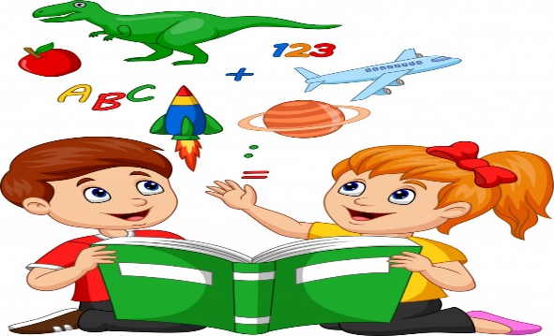

**¿Para qué nos sirve una lectura de comprensión?**

* Para saber de qué trata la historia, como son los personajes, donde ocurre o el argumento.
* Para aprender acerca de un tema nuevo.
* Para saber realizar algún objeto.
* Para contestar alguna pregunta.
* Para poder explicar a otra persona de que trata el texto



Descenlace

Desarrollo.

Inicio.

Titulo.

* ***TÍTULO.*** Color rojo.
* ***INICIO:*** Color verde.
* ***DESARROLLO:*** Color amarillo.
* ***DESCENLACE:*** Color naranja.
* ***IMAGEN:*** Color morado.

**Título:** Da a conocer o dar una idea al lector de lo que se tratara el texto.

**Inicio:** Es el inicio de la historia, donde se presentan los personajes y la situación en la que habitualmente se produce un desequilibrio o elemento de ruptura que desencadena la trama. (Se presenta a los personajes el lugar y el tiempo de la historia)

**Desarrollo:** Es la parte central del relato, donde se plantea el conflicto en la trama y los personajes llevan a cabo acciones inesperadas. (conflicto lo más emocionante de la historia)

**Desenlacé:** Supone el cierre del relato, en ocasiones restableciéndose el equilibrio inicial y concluyendo con una nueva situación. (donde concluye la historia)

**Imagen:**Apoya el texto y ayuda al lector a darse una idea de los personajes o lugares donde se desarrolla la historia.

Posteriormente la maestra los apoyara recordando el propósito y significado de los cuentos infantiles.

**¿Qué son los cuentos infantiles?**

Un cuento es una narración creada por un autor, está basada en hechos reales o ficticios; este tipo de narración tiene un reducido de personajes y un argumento relativamente sencillo. Los cuentos narran historias cuyos personajes nos provocan emociones, como alegría, tristeza o enojo.

Posteriormente identificaran a cada uno de los personajes recordando acerca de estos y sus características.

**“Las fabulas”**

La fábula es un tipo de relato breve de ficción que tiene una intención didáctica y moralizante. Por eso, suele estar acompañado de una moraleja, es decir, una enseñanza explícita sobre la interpretación del relato.

Este género literario sirve para divulgar y enseñar valores, así como para sancionar aquellas conductas que resultan antisociales.

Es frecuente que las fábulas estén orientadas a los niños por su carácter didáctico. Cuando esto ocurre se habla de fábula infantil.

La fábula es un género muy antiguo, que antes de la escritura se transmitía por tradición oral.

La palabra fábula procede del latín fabŭla, que tiene el mismo origen que "habla". De allí que el término se relacione con el acto de contar historias, normalmente inventadas, es decir, de ficción.

Se llama fábula también a los relatos de la mitología clásica. Fábula también puede referirse a una historia falsa, una invención, un rumor o habladuría.

**Características de la fábula**

Dentro de los rasgos más característicos de las fábulas, podemos mencionar los siguientes:

Son populares;

Son breves;

Pueden comunicarse en verso o en prosa;

El orden del relato es lineal, sin saltos temporales;

Son educativas o moralizantes;

Son atemporales;

Los personajes representan arquetipos;

Predominan los personajes de animales u objetos humanizados (personificados), aunque también hay fábulas con personajes humanos y divinos.

**Estructura de la fábula**

En términos generales, se conocen las siguientes partes de la fábula o estructura del relato:

* Situación inicial;
* Conflicto;
* Desenlace o solución;
* Moraleja (esta puede ir antes o después del relato).
* Elementos de la fábula
* La fábula posee los siguientes elementos:
* Narrador en tercera persona, el cual actúa también como un sancionador;
* Personajes (humanos, divinos, animales u objetos animados);

**PERSONAJES:**

**Protagonistas.**Los personajes principales del relato, sobre quienes tiene que ver la trama. Pueden ser héroes, antihéroes o simplemente protagonistas circunstanciales, pero sobre ellos versa el relato y rara vez éste puede continuar si ellos mueren o han desaparecido.  
**Antagonistas.** Aquellos que adversan al protagonista, que se oponen a que cumpla con sus aspiraciones o que simplemente tienen deseos contrarios a los suyos.  
**Secundarios.** Son los personajes de reparto, es decir, los que intervienen en la historia, pero no son muy relevantes o determinantes en ella, y los vemos sólo cuando resulta necesario.

**“Las coplas”**

Las coplas son canciones populares que cuentan una historia o hablan sobre animales. Es un conjunto de versos que generalmente se ajustan a una medida y ritmos determinados y constantes a lo largo de un poema o canción.

Características de las rondas:

* Son canciones.
* Tienen música.
* Son breves.
* Se usan en juegos.

**“Los poemas”**

Los poemas son textos que expresan sentimientos o emociones con un lenguaje agradable.

Las coplas y poemas tienen palabras que terminan igual o de modo parecido a estas se les llama rima.

**Verso:** Es la línea que compone cada estrofa (unidad).

**Estrofa:** Es el grupos o conjunto de versos (líneas).

Las rondas son juegos que se cantan y tienen música. En una ronda los niños que juegan forman una rueda y caminan mientras cantan.

Características de las rondas:

* Son canciones.
* Tienen música.
* Son breves.
* Se usan en juegos.

**Rima:** Es la similitud de sonido entre dos o más palabras. La rima es la repetición de los sonidos finales de dos o más palabras.

Ejemplo:

El más pequeño de los tr**es.**

Un cochinito lindo y cort**es**.

La rima produce un efecto agradable parecido a la música.

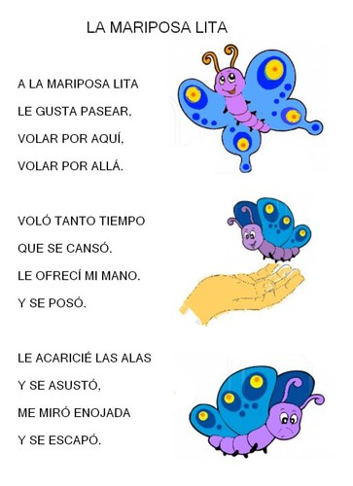

Estrofas: Color amarillo.

Versos: Color verde.

**16.- CIERRE:** Los alumnos deberán de realizar las actividades indicadas por partes de las paginas numero 68 y 69 del libro de Lengua Materna Español SEP.

**Actividad y Tipo de organización: Individual ( ) Equipo ( ) Grupal ( X )**

**PAGINAS DEL LIBRO.**

**Pagina 68.**

1. leer el título del cuento.
2. observar las imágenes.
3. Leer la fábula.
4. Identificar los personajes.
5. Subrayar la palabra sapo.
6. Identificar el autor.
7. Realizar un dibujo.
8. Compartir dibujo.

**Pagina numero 69.**

1. leer las instrucciones.
2. Leer la canción.
3. Completar la canción
4. Escribir las palabras.
5. Volver a leer la canción.
6. Subrayar los versos de color verde.
7. Encerrar las estrofas de color azul
8. Encerrar las rimas de color naranja.
9. Compartir respuestas.
10. Corregir si es necesario.

Los alumnos deberán de realizar dentro de un breve apunte respecto a que son las fabulas y la importancia de las fabulas. Después de eso deberán de realizar un breve dibujo respecto a lo comprendido de la fábula leída en la pagina número 68.

APUNTE.

Martes 14 de febrero de 2023.

“Una fábula”

Es un relato breve de ficción que tiene una intención didáctica y moralizante. Por eso suele estar acompañado de una moraleja, es decir una enseñanza y se caracteriza por tener de protagonista a un animal.

**Dibujo:**

**17.- EVALUACIÓN: Autoevaluación ( ) Coevaluación ( ) Heteroevaluación ( )**

* **ACTITUDINAL:** identificación de versos y estrofas dentro de textos literarios.
* **CONCEPTUAL:** Uso y reconocimiento de rimas para crear las rimas.
* **PROCEDIMENTAL:** Escribir y reconocer las partes que componen una calaverita.

**18.- TAREA:** Los alumnos deberán de anotar dentro de su cuaderno de tareas 3 palabras que terminen igual que las siguientes palabras (rimas).

Cama -- lata - casa - canción.

RG-PRI-02-03

VERSIÓN 6



Colegio “Villa de las Flores” S.C.

“Ofreciendo una formación integral para toda la vida”

www.cvf.edu.mx

**PLAN DE CLASE/NOTA TÉCNICA**

**NIVEL: PRIMARIA**

**FECHA: MARTES 14 DE FEBRERO DE 2023.**

**1.- NOMBRE DEL PROFESOR: MORALES SOTO MARITZA CITLALLI. GRADO: 1 GRUPO: A**

**2.- ASIGNATURA: MATEMATICAS.**

**3.- TRIMESTRE: SEGUNDO TRIMESTRE.**

**4.- SEMANA: DEL LUNES 13 DE FEBRERO DE 2023 AL VIERNES 17 DE FEBRERO DE 2023.**

**5.- TIEMPO: 60 MINUTOS.**

**6.- TEMA: “Estampitas” y “ El dormilón 1”**

**7.- PROPÓSITOS:**

**8.- COMPETENCIA:** Reconocimiento de números del 1 al 50 y su utilización para la resolución de problemas a través de operaciones.

**9.- APRENDIZAJE ESPERADO:** Identificación y manejo de colecciones al momento de agregar o quitar.

**10.- CONTENIDOS:** Colecciones. Operaciones básicas y determinación de números que faltan para a completar una colección.

**11.- RECURSOS: Plataforma, nota técnica, salón de clases, pizarrón y proyector.**

**12.- MATERIALES: Cuaderno de matemáticas, libro de matemáticas, colores, fichas y copia.**

**13.- IMPLEMENTACIÓN DE ACCIONES DEL P.E.M.C.**

**14.- INICIO:** Para dar inicio con la sesión la maestra realizara unas breves preguntas respecto a los temas “El dormilón 1” y “Estampitas” ¿**Qué es un numero? ¿Cómo es su trazo? ¿Cómo se escribe su nombre? ¿Que es una representación? ¿Qué es un elemento? ¿Qué es una colección? ¿Qué es una unidad? ¿Qué es una decena? ¿Qué es una operación básica? ¿Qué es una suma? ¿Qué es una resta? ¿Qué elementos componen una resta? ¿Qué elementos componen una suma? ¿Qué es agregar? ¿Qué es quitar?** Estas preguntas las deberán de responder a través de una breve lluvia de ideas dirigidas por parte de la maestra la cual les permitirá compartir sus aprendizajes previos respecto a los temas.

**15.- DESARROLLO:** Para empezar los alumnos deberán de recordar los elementos que contienen las operaciones básicas y la utilización de estas para poder saber qué cantidad se tienen para representar un número.

**SUMAS Y RESTAS.**

**15**

**+ 6**

**21**

**9**

* **4**

**5**

Resta. Suma.

Minuendo. Sumando.

Sustraendo. Sumando.

Resta o diferencia. Suma o total.

Una vez que los alumnos hayan logrado identificar los elementos necesarios de una suma o resta deberán de observar de qué manera es más fácil llegar a una cantidad dada.

¿Qué es una colección?

La colección es un grupo de elementos que tienen características similares ya sea su forma color categoría o pertenecen a un mismo grupo.

Ejemplo. Yo tengo 6 paletas de hielo y tengo que tener 17 paletas para darle una a cada uno de mis alumnos ¿Cuántas paletas faltan para tener 17?

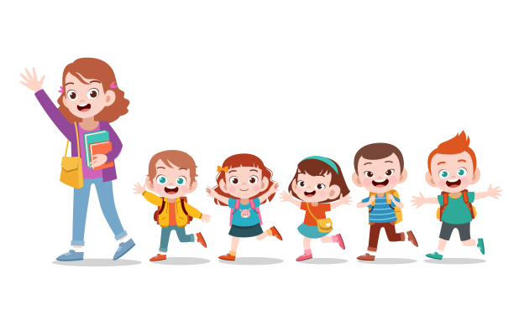

= 7 paletas de hielo.

Para saber cuántas paletas faltan para tener 17 paletas se pueden quitar los elementos que se tienen o se pueden quitar.

Ejemplo: En este ejemplo se contarán los elementos que se tienen sin tachar y son los elementos que faltan para tener la cantidad indicada 17 paletas. En este ejemplo se quitan elementos.



Ejemplo: En este ejemplo se suman elementos se tienen para tener 17 a través de una suma y saber cuántos elementos se necesitan para tener 17 paletas en este ejemplo se agregan elementos.

 

**=**

**+**



**17 paletas**

Para saber estos resultados de igual manera se puede realizar una suma o resta.

Ejemplo:

Suma Resta.

**17**

* **6**

**11**

**11**

**+ 6**

**17**

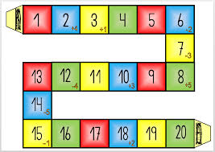

¿Qué es una suma?

Cuando se agregan una cantidad a otra el resultado de estas siempre es mayor de las dos cantidades anteriores. Pero para saber la cantidad se debe de realizar una suma.

¿Qué es una resta?

Cuando se disminuyen elementos de una cantidad de una colección siempre es menor que la original. Para ello se debe de realizar una resta.

¿Cómo se juntan o suman colecciones?

Cuando se juntan dos coleccione para formar una nueva, la colección que se obtiene siempre es mayor que las dos originales. Para poder saber cuántos elementos tiene la nueva colección se puede hacer una suma o contar las dos colecciones de manera conjunta.

Las colecciones se pueden unir de igual manera por sus similitudes o características en común estas se pueden contar de manera separada y cuando se cuenta el número es más chico y cuando se una con otra es más grande la cantidad.

¿Cómo se resta o quita elementos de una colección?

Para poder quitar un elemento o una colección, la colección siempre será menor que la original debido a que se le resta elementos.

Es decir, de la colección que se tiene sele tendrán que quitar (restar) elementos de esta por lo tanto la colección que se obtendrá será más pequeña que la que se tenía al principio.

**16.- CIERRE:** Realizar las actividades indicadas por las páginas número 36 y 37 del libro de Matemáticas SEP.

**Actividad y Tipo de organización: Individual ( ) Equipo (x ) Grupal ( x)**

**Páginas del libro.**

**Pagina numero 36.**

1. Meter en una caja 10 o 15 elementos.
2. Cerrar los ojos.
3. Contar las fichas que tienen.
4. Identificar cuantas fichas tomo la maestra.
5. Repertir el ejercicio.
6. Colocar respuestas.
7. Compartir respuesta
8. Corregir si es necesario.

**Pagina numero 37**

1. Observar las estampas.
2. Identificar cuantas estampas le faltan para tener 15 estampas.
3. Identificar cuantas les faltaría para tener 20 estampas.
4. Identificar cuantas estampas tiene cada niño
5. Contar cuantas estampas faltan para tener 15 estampas.
6. Compartir respuestas
7. Anotar respuestas.
8. Leer preguntas ´
9. Responder preguntas.
10. Compartir respuestas.
11. Corregir si es necesario.

**APUNTE.**

Los alumnos deberán de realizar las siguientes restas recordando como se llama cada una de las partes de la resta y suma. Esto con el objetivo de que los alumnos logren identificar la manera más sencilla en saber cuántos elementos faltan para tener la cantidad indicada.

Martes 14 de febrero de 2023.

“Estampitas”

20 – 4 =

20 – 6 =

20 – 9 =

20 – 12 =

4 + = 20

6 + =20

9 + = 20

12+ =20

**17.- EVALUACIÓN: Autoevaluación ( ) Coevaluación ( ) Heteroevaluación ( )**

* **ACTITUDINAL**: Reconocimiento y manejo de números.
* **CONCEPTUAL:** Conteo de colecciones y manejo de estas para representar una colección.
* **PROCEDIMENTAL:** Identificación de números para saber cuántos elementos se deben de agregar o quitar para representar el numero indicado.

**18.- TAREA:** Los alumnos deberán de realizar la copia entregada por parte de a maestra respecto a la resolución de operaciones básicas.

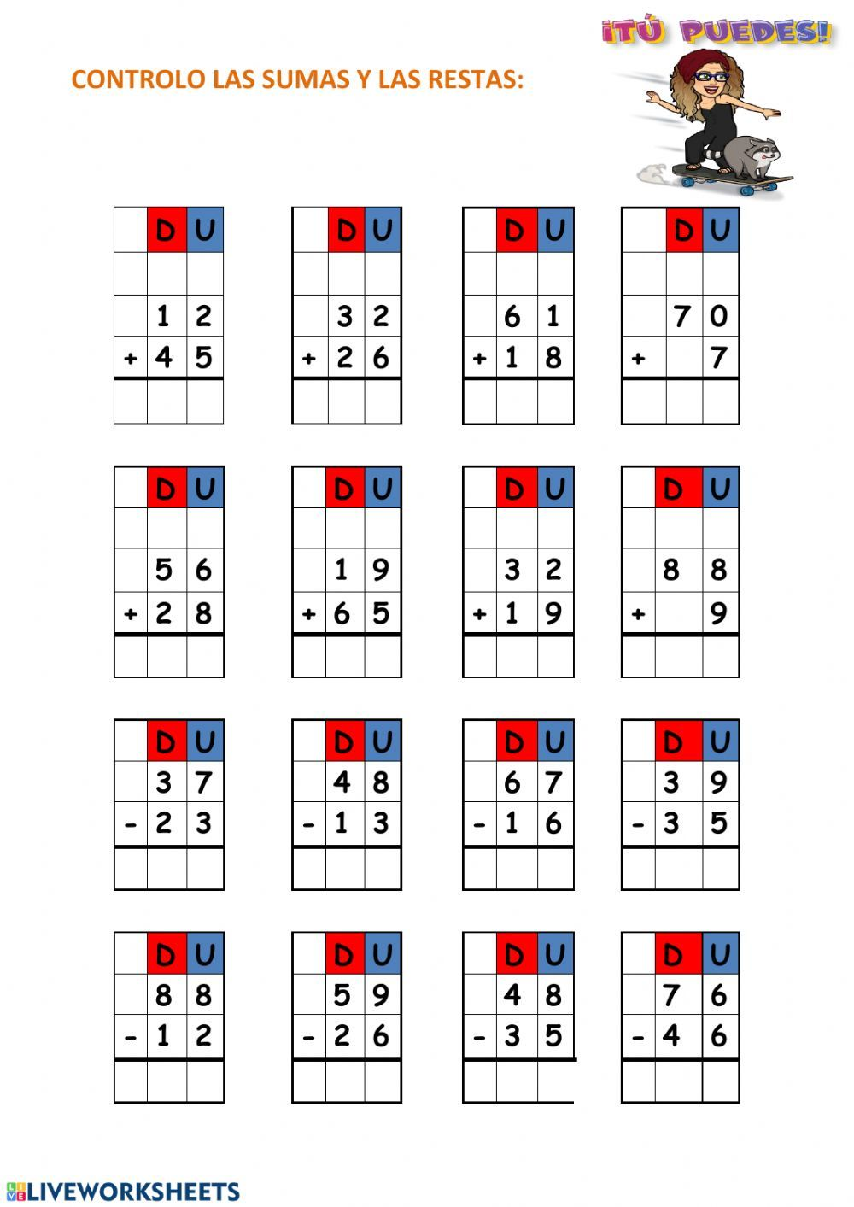

RG-PRI-02-03

VERSIÓN 6



Colegio “Villa de las Flores” S.C.

“Ofreciendo una formación integral para toda la vida”

www.cvf.edu.mx

**PLAN DE CLASE/NOTA TÉCNICA**

**NIVEL: PRIMARIA**

**FECHA: MARTES 14 DE FEBRERO DE 2023.**

**1.- NOMBRE DEL PROFESOR: MORALES SOTO MARITZA CITLALLI. GRADO: 1 GRUPO: A**

**2.- ASIGNATURA: CONOCIMIENTO DEL MEDIO.**

**3.- TRIMESTRE: SEGUNDO TRIMESTRE.**

**4.- SEMANA: DEL LUNES 13 DE FEBRERO DE 2023 AL VIERNES 17 DE FEBRERO DE 2023.**

**5.- TIEMPO: 60 MINUTOS.**

**6.- TEMA:** Me ubico en mi entorno y Dibujamos un croquis.

**7.- PROPÓSITOS: manejo y uso de las ubicaciones para ubicarnos entro del entorno.**

**8.- COMPETENCIA:** Cultura y vida social.

**9.- APRENDIZAJE ESPERADO:** Describe y representa la ubicación de su casa, escuelas y otros sitios con el uso de referencias espaciales básicas.

**10.- CONTENIDOS:** Ubicación en el espacio, direcciones, referencias y croquis.

**11.- RECURSOS: Plataforma, plan de clases, salón de clases, pizarrón, imágenes y entorno.**

**12.- MATERIALES:** Cuaderno de Conocimiento del Medio, libro de conocimiento del medio, colores y copias.

**13.- IMPLEMENTACIÓN DE ACCIONES DEL P.E.M.C.**

**14.- INICIO:** Para dar inicio con la sesión la maestra realizara unas breves preguntas respecto al tema “El croquis” **¿Qué es ubicación? ¿Qué es arriba? ¿Qué es abajo? ¿Qué es enfrente? ¿Qué es atrás? ¿Qué es izquierda? ¿Qué es derecha? ¿Qué es activación física? ¿Qué ejercicios sabes hacer? ¿Cómo se deben de hacer?** Estas preguntas las deberán de responder a través de una breve lluvia de ideas dirigidas por parte de la maestra la cual les permitirá compartir sus aprendizajes previos respecto al tema.

**15.- DESARROLLO:** Para empezar con las actividades los alumnos deberán de escuchar las indicaciones dadas por la maestra para poder saber más acerca del tema Me ubico en mi entorno.

**¿Qué es entorno?**

Es todo aquello que nos rodea y está a nuestro alrededor.

Los lugares a los cuales asistimos frecuentemente.

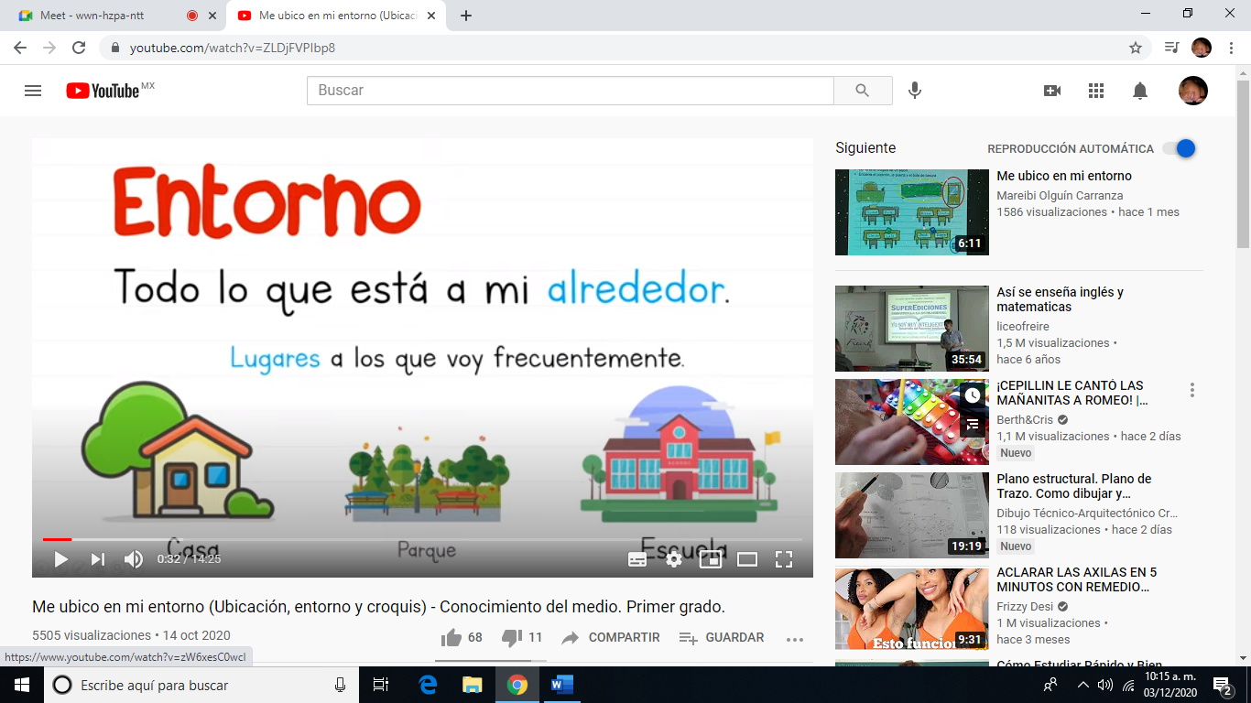

**¿Qué es ubicación?**

Para ubicarse es importante conocer direcciones, saber seguir indicaciones, reconocer señalamientos o indicaciones. Para ello debemos de conocer los siguientes términos. 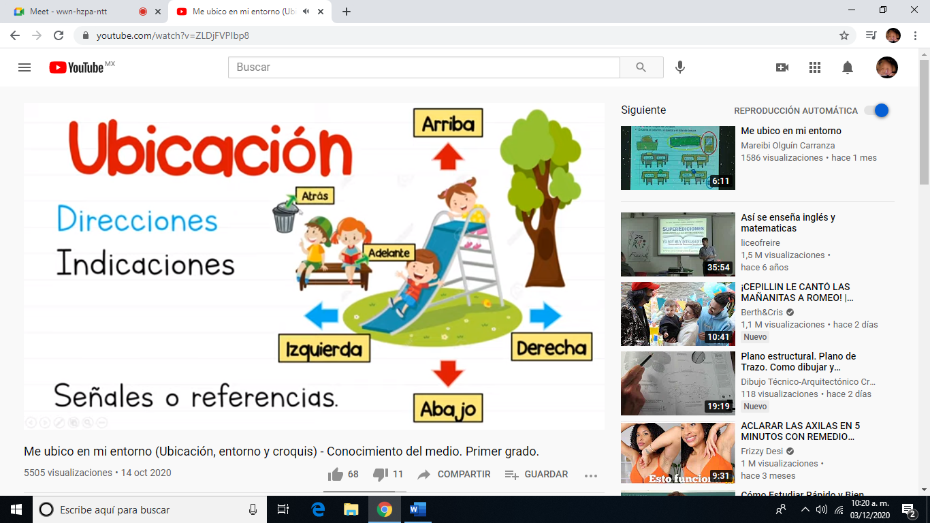

**Direcciones.**

**Izquierda. Derecha.**

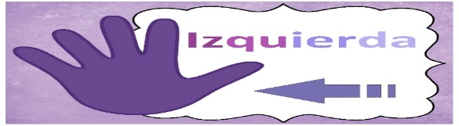

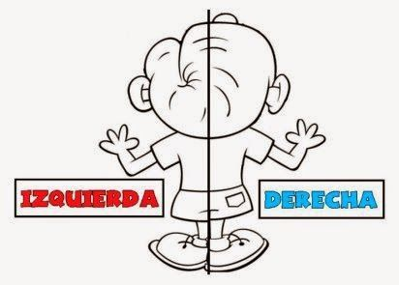

**Arriba. Abajo.**

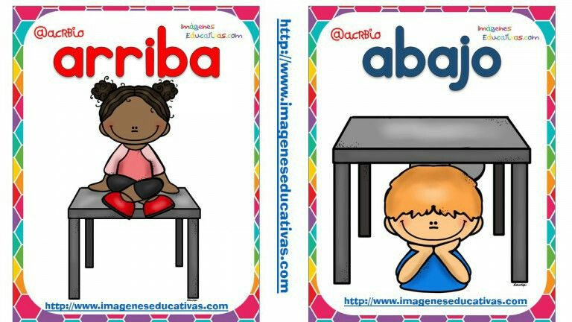 

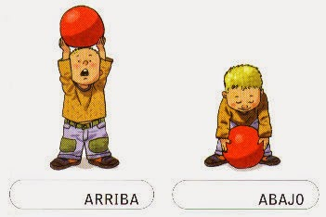

**Enfrente. Atrás.**

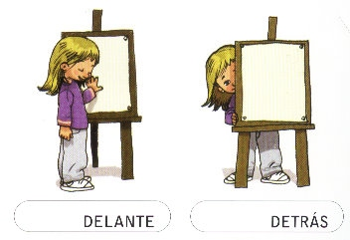

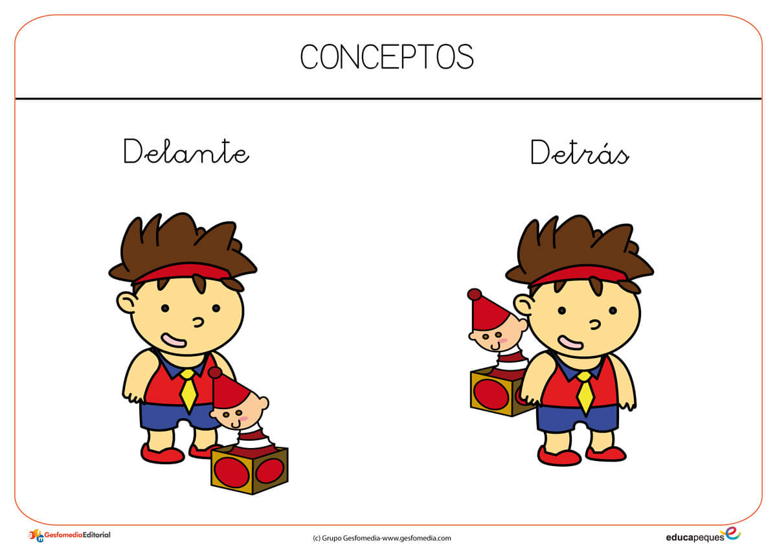

**¿Qué es un punto de referencia?**

Es un punto o objeto material que describe el reposo y el movimiento que tiene una persona. Así como el tipo de trayecto que realiza.

Lugar respecto al cual se describe una situación de movimiento.

**¿Cómo utilizar todos estos conceptos para poder ubicar nuestro entorno?**

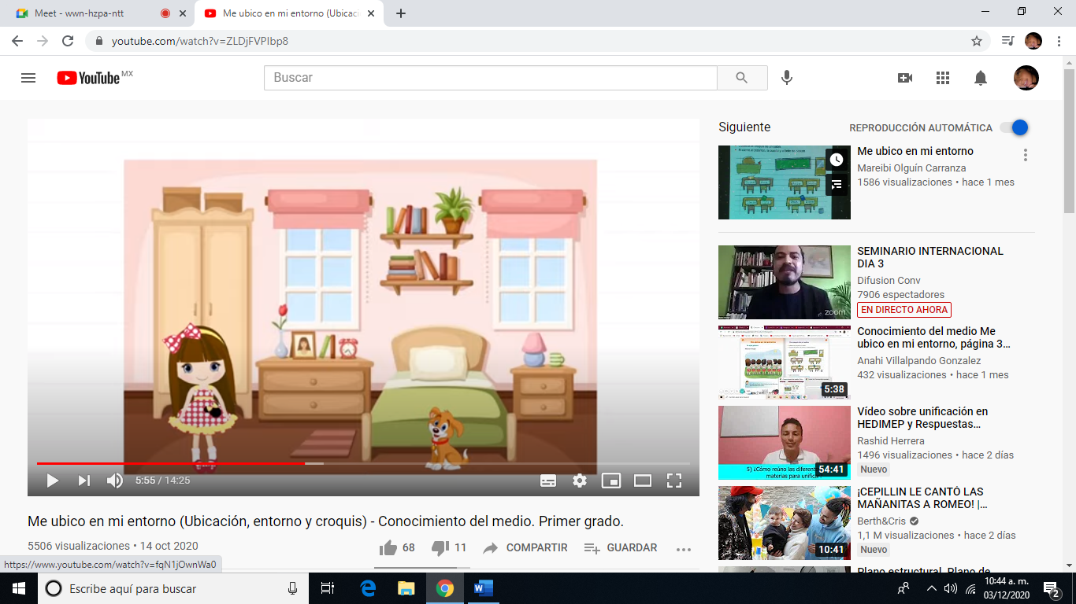

**¿Qué es el croquis?**

Es la representación gráfica de un lugar (tiene imágenes o dibujos).

Los croquis tienen las siguientes características.

* Debe de ser visto desde arriba.
* Señalamientos- direcciones
* Referencias- objetos.

**¿Qué es un punto de referencia?**

Es un punto u objeto material que describe el reposo y el movimiento que tiene una persona. Así como el tipo de trayecto que realiza.

Lugar respecto al cual se describe una situación de movimiento.

**¿Cómo utilizar todos estos conceptos para poder ubicar nuestro entorno?**

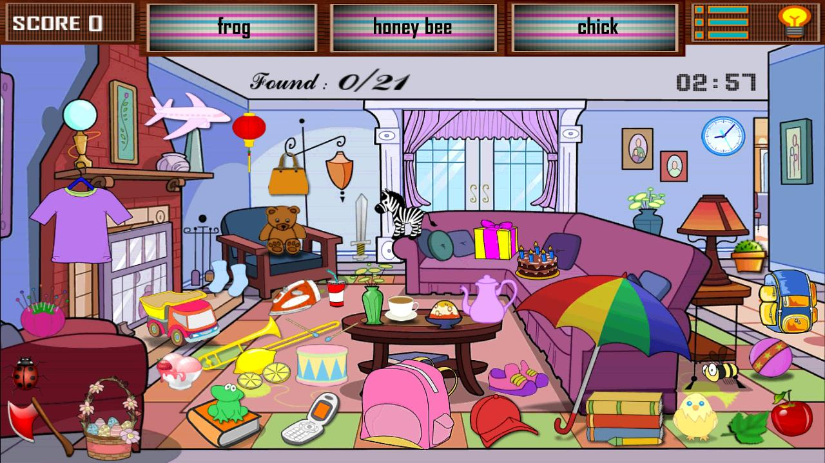

**¿Qué es el croquis?**

Es la representación gráfica de un lugar (tiene imágenes o dibujos).

Los croquis tienen las siguientes características.

* Debe de ser visto desde arriba.
* Señalamientos- direcciones
* Referencias- objetos.

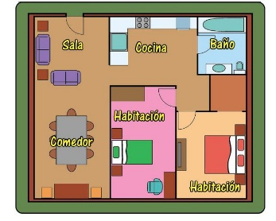 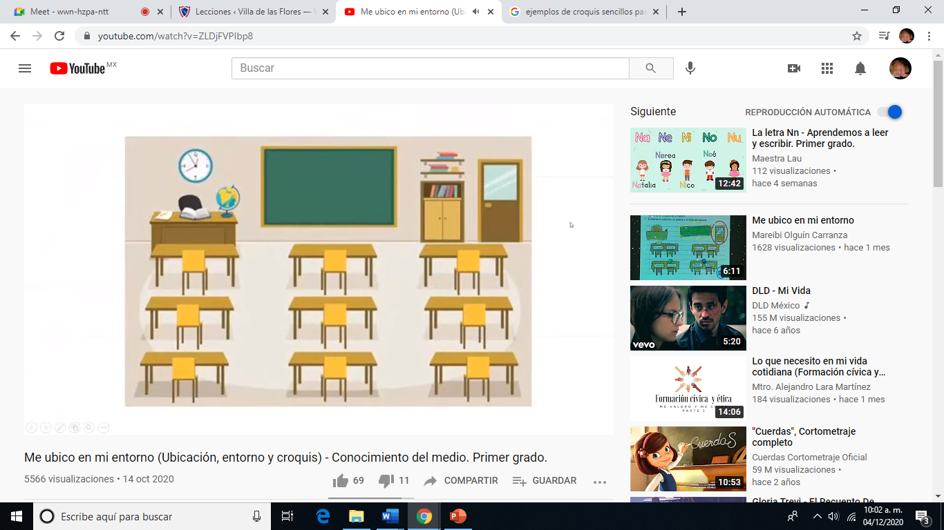 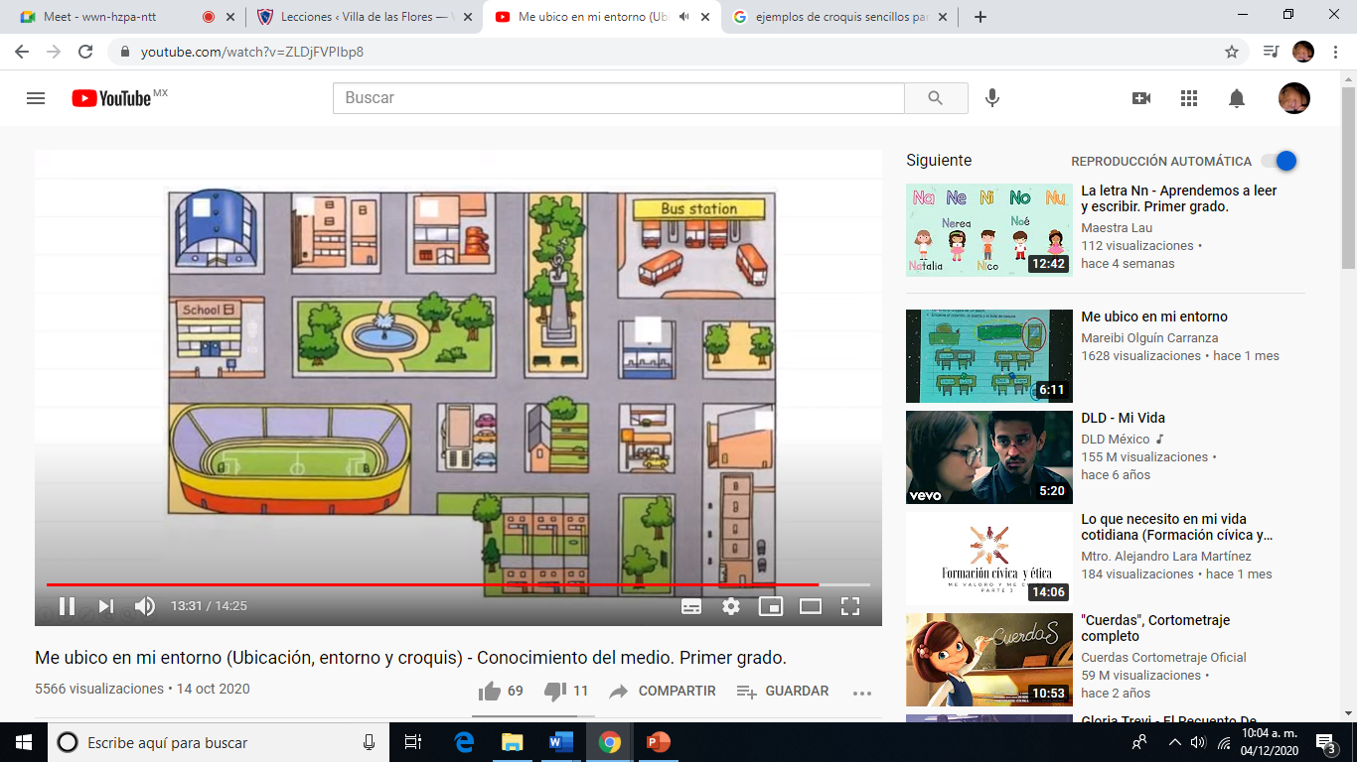

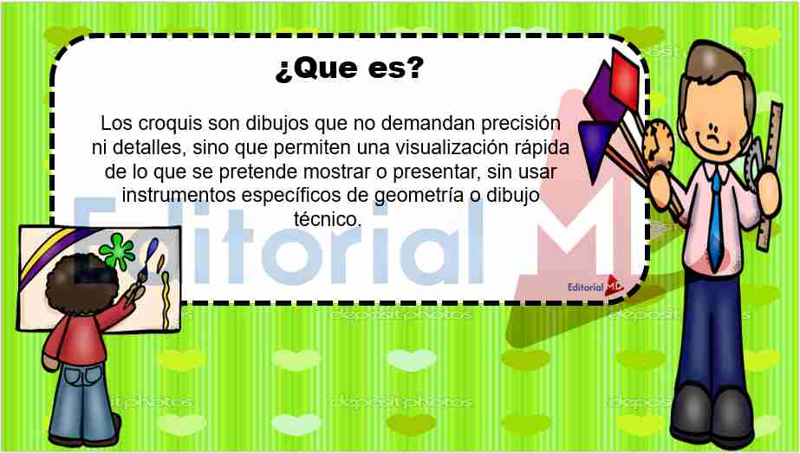

**16.- CIERRE:** Los alumnos deberán de realizar las actividades sindicadas por parte de la pagina numero 30, 31 y 32 del libro de Conocimiento del Medio SEP.

**Actividad y Tipo de organización: Individual ( ) Equipo ( ) Grupal ( x )**

**PÁGINAS DEL LIBRO SEP.**

**Página 30 y 31.**

1. Observar la imagen.
2. Decir cada uno de los nombres de los niños.
3. Identificar como están acomodados.
4. Identificar el nombre de Nayeli.
5. Identificar la referencia.
6. Mencionar 3 formas diferentes en que se puede mencionar la ubicación de Nayeli.
7. Decir donde se encuentra Carlos.
8. Observar la imagen.
9. Identificar las referencias.
10. Utilizar las direcciones.
11. Leer información.
12. Identificar dondese sienta cada niño.
13. Responder.

**Pagina numero 32.**

1. Observar cosas que hay en el alrededor.
2. Dibujar tu salón de clases.
3. Identificar referencias.
4. Colorear.
5. Explicar.
6. Buscar objetos escondidos.
7. Identificar donde estaba escondido.
8. Macar el lugar donde estaba escondido.
9. Identificar la importancia del croquis.

**17.- EVALUACIÓN: Autoevaluación ( ) Coevaluación ( ) Heteroevaluación ( )**

* **ACTITUDINAL**: Recordar los conceptos básicos para encontrar objetos en el croquis.
* **CONCEPTUAL:** Utilización de direcciones y referencias para poder dar direcciones.
* **PROCEDIMENTAL:** Reconozco y observó mi entorno.

**18.- TAREA: Los alumnos deberán de realizar la copia entregada por parte de la maestra donde deberán de colorear a los animales según como corresponda.**

